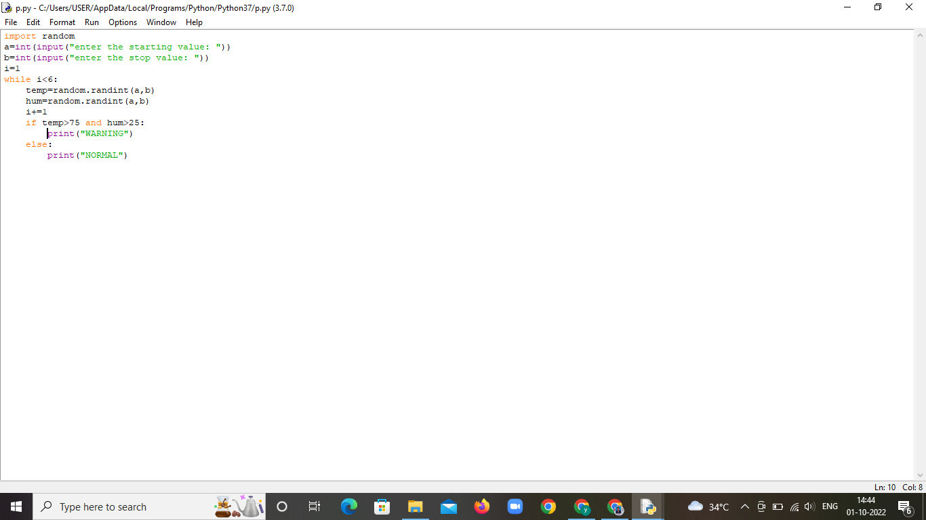

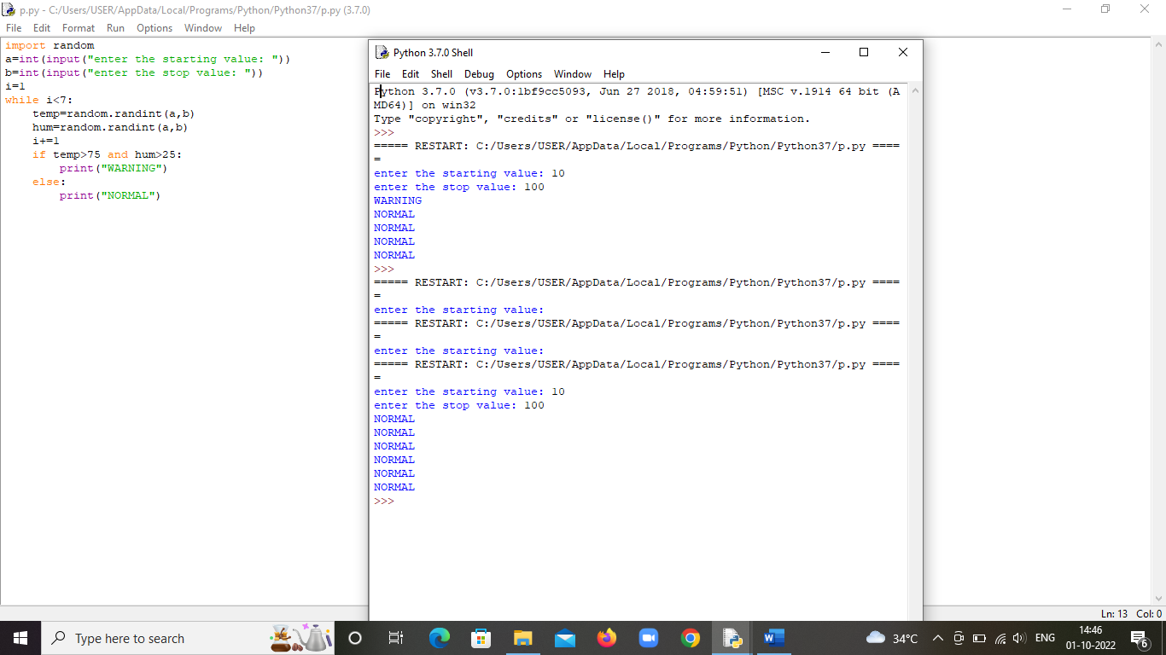

import random

a=int(input("enter the starting value: "))

b=int(input("enter the stop value: "))

i=1

while i<5:

    temp=random.randint(a,b)

    hum=random.randint(a,b)

    i+=1

    if temp>75 and hum>25:

   print("WARNING")

    else:

        print("NORMAL")